

12.12.2024

TZ – Luxusní ošetření pleti 24K zlatem si oblíbila i Gabriela Partyšová

Už jste slyšeli o pleťovém ošetření, v rámci kterého je pleť zahalena do zářivého zlata? Teď si tuto luxusní péči můžete dopřát i v pohodlí svého domova. Ošetření přináší kosmetická společnost Di Angelo Cosmetics, která nabízí skvělé omlazující a anti-aging produkty pro ženy.

Dopřejte své pokožce luxusní ošetření Intense Gold Treatment s 24K zlatem
Exkluzivní set domácí omlazující péče Intense Gold Treatment je doslova nabitý hydratačními, posilujícími a omlazujícími ingrediencemi. Pleti tak dodá potřebnou hydrataci, kolagen, vitamíny a antioxidanty.
Set obsahuje kyselinu hyaluronovou, kolagen, vitamíny C a E a také 24K zlato, které se coby zkrášlující a omlazující prostředek používá již od dob starého Egypta. Zlato podporuje rychlou buněčnou obnovu a tvorbu vlastního kolagenu v pleti. Působí také protizánětlivě a je silný antioxidant, který čistí pokožku od volných radikálů a stresových faktorů.
Set obsahuje 30 ml zlatého séra a 30 plátků zlata. Tuto luxusní kúru pro bohatě vyživenou pokožku aplikujte ideálně jednou až dvakrát měsíčně a výsledky uvidíte ihned! Vaše pleť bude krásně sjednocená, rozjasněná a bude doslova zářit!

Jak omlazující péči aplikovat? Je to jednoduché
Základem je dobře očištěná pleť. Několik kapek séra nanesete na obličej, krk nebo dekolt, zkrátka všude tam, kam chcete aplikovat zlaté plátky. Poté začnete na pleť přikládat plátky zlata. Jsou ale velmi jemné, zacházejte s nimi tedy s patřičnou opatrností.
Postačí 4 plátky na obličej, krk i dekolt, ale můžete s nimi zahalit i celou tvář. Po 15 až 20 minutové relaxaci opět nanesete sérum a jemnými krouživými pohyby masírujete, až se zlato úplně vstřebá.
Celý proces aplikace popisuje Gabriela Partyšová ve videu.

Skvělý tip na dárek pod stromeček
Luxusní set s 24K zlatem Intense Gold Treatment a další skvělé produkty najdete na webových stránkách www.diangelocosmetics.com nebo v kamenné prodejně, v parfumerii Fragranza na Spálené 5 v Praze 1.

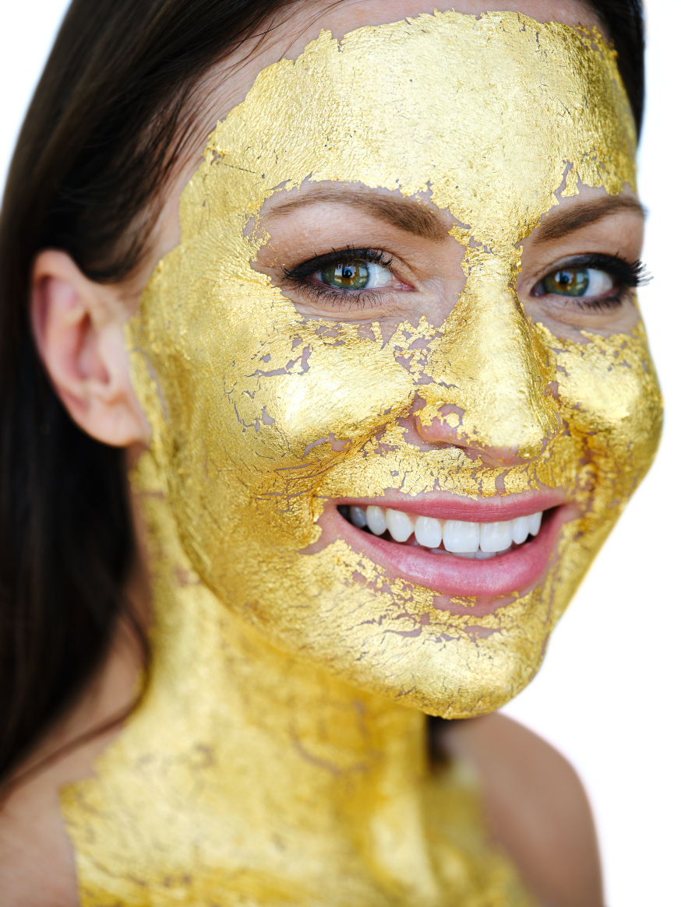
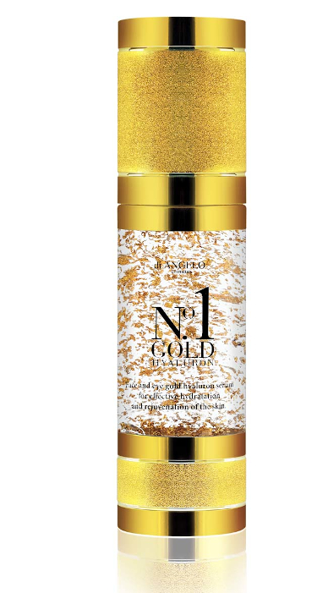
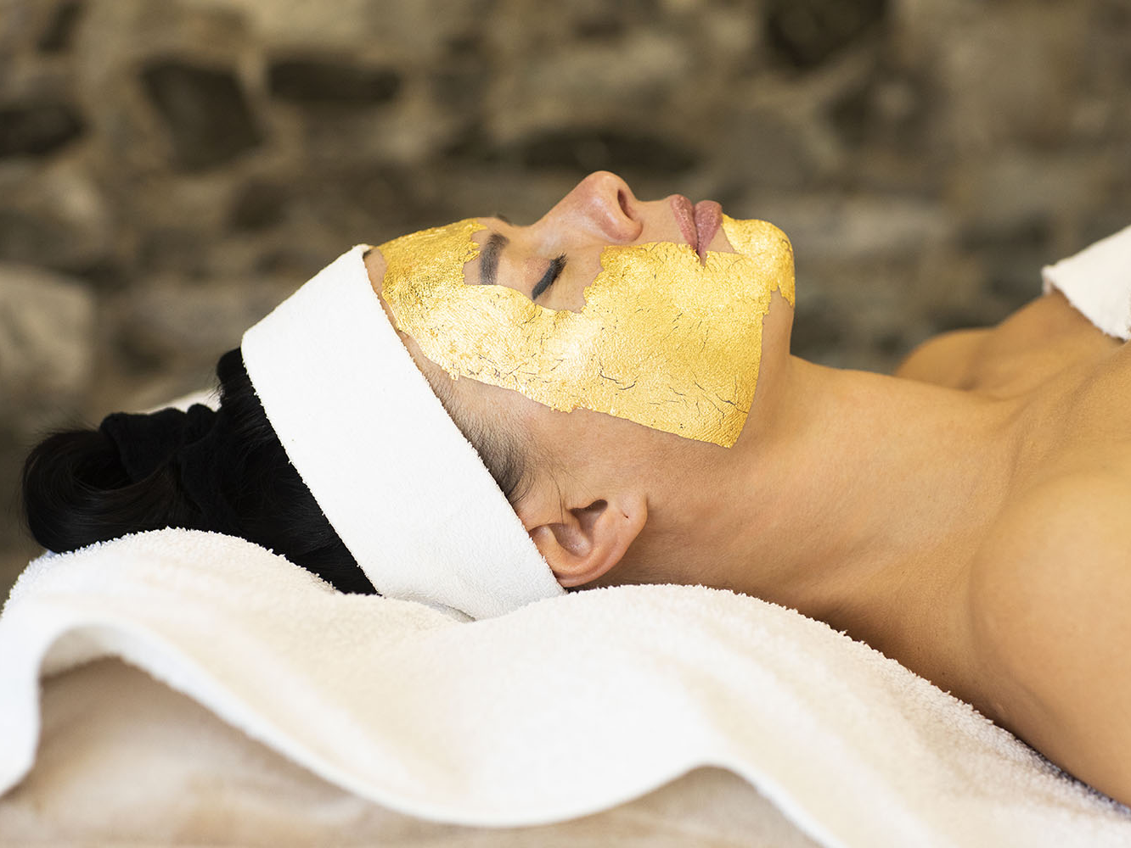
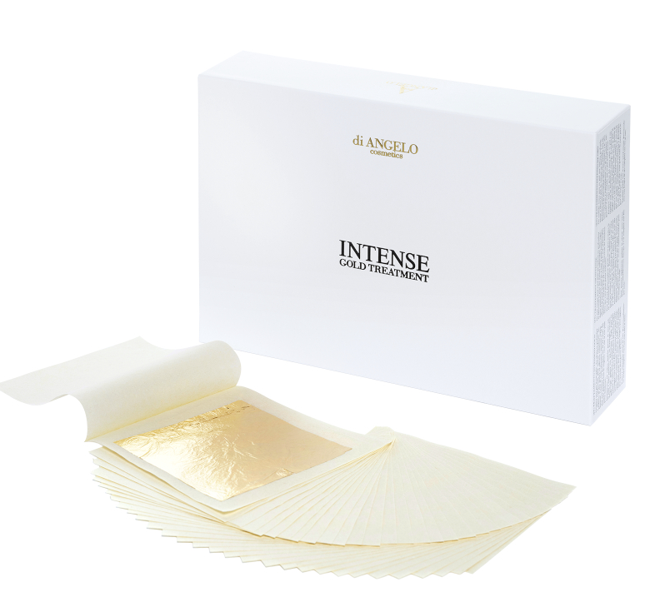

Kontakty: Mediální servis:
Di Angelo Cosmetics cammino…
774 404 912 Dagmar Kutilová
www.diangelocosmetics.com kutilova@cammino.cz
www.instagram.com/diangelocosmetics.cz +420 606 687 506 www.facebook.cz/DiAngeloCosmetics www.cammino.cz

